LÍNEAS ARGUMENTATIVAS

DERECHO DE ACCESO A LA INFORMACIÓN PÚBLICA. El derecho de acceso a la información pública se satisface en aquellos casos en que se atienda cada punto de la solicitud de información, haciendo entrega del soporte documental en que conste la información requerida.

Índice.

ANTECEDENTES 3
CONSIDERANDO 9
PRIMERO. De la competencia 9
SEGUNDO. De la oportunidad y procedencia. 9
TERCERO. Planteamiento de la Litis 14
CUARTO. Estudio y resolución del asunto 14
QUINTO. De la versión pública. 40
R E S O L U T I V O S 49

Resolución del Pleno del Instituto de Transparencia, Acceso a la Información Pública y Protección de Datos Personales del Estado de México y Municipios, con domicilio en Metepec, Estado de México; de fecha veintinueve (29) de mayo de dos mil diecinueve.

VISTO el expediente electrónico formado con motivo del recurso de revisión 01868/INFOEM/IP/RR/2019, promovido por ------------------------------------------------ en su calidad de RECURRENTE, en contra de la respuesta del Ayuntamiento de Chicoloapan, en lo sucesivo el SUJETO OBLIGADO, se procede a dictar la presente resolución, con base en los siguientes:

ANTECEDENTES

- El día ocho (03) de marzo de dos mil diecinueve, EL RECURRENTE presentó ante el SUJETO OBLIGADO vía Sistema de Acceso a la Información Mexiquense (SAIMEX) la solicitud de información pública registrada con el número 00062/CHICOLOA/IP/2019; mediante la cual solicitó:

“Solicito para el ejercicio 2019 respecto de la actual administración, me sea entregado en documentos, oficios, notas, circulares y demás similar que la ley en la materia define como documento publico, respecto de toda aquella información relacionada con recursos del gobierno federal y estatal que van a ser o ya fueron entregados al municipio de chicoloapan, asimismo, los documentos y evidencias respecto EN QUE SE ESTA GASTANDO, APLICANDO Y MANEJANDO todo el dinero de dicho recurso federal y estatal. En caso de que no les quede claro les pongo un ejemplo: ¿En que se esta gastando los recursos del gobierno federal o estatal para la pavimentación de calles etc?, ¿en que se esta gastando el ramo 33? etc.” (Sic)

- El particular señaló como modalidad de entrega de la información: a través del SAIMEX.

- El once (11) de marzo del mismo año, el SUJETO OBLIGADO solicitó una aclaración en los siguientes términos: “…indique otros elementos que complementen o amplíen los datos que requiere, en el afán de iniciar el debido y correcto tratamiento a la presente solicitud de información, solicitándole respetuosamente de una descripción clara y precisa de la información que requiere.” (Sic)

- El misma fecha, el particular emitió la aclaración respectiva en los termino siguientes:

“Por sentido común el hecho de solicitar una aclaración por parte del Sujeto Obligado al Recurrente, hace suponer que cuenta con la información. Por otro lado es deshonesto y violatorio del derecho humano al acceso a la información pública por parte del Municipio de Chicoloapan a través de sus representantes (servidores públicos) solicitar al recurrente una aclaración, esto se puede traducir en "generar tiempo", "cansar al recurrente", "ocultamiento por vicios o corrupción en el área correspondiente". Pero para no abundar mucho en el tema, me permito adjuntar al presente un documento que puede servirles de ejemplo, asimismo, no tengo nada que aclarar puesto que mi solicitud de información publica es muy clara, más bien solicitaría atentamente se apeguen a los principios de máxima publicidad en materia de transparencia y se apeguen a lo establecido en la Ley General de Transparencia y Acceso a la Información.”

- Asimismo, adjunto el archivo electrónico FAIS.pdf, cuyo contenido refiere a un manual para acceder al Fondo de Aportaciones para la Infraestructura Social 2018 (FAIS).

- En fecha veinte (20) de marzo del año en curso, el SUJETO OBLIGADO emitió su respuesta mediante el escrito siguiente:



- En misma fecha, el particular interpuso el recurso de revisión en contra de la de respuesta antes transcrita, señalando como:

- Acto impugnado: “La totalidad de la respuesta del sujeto obligado.” (Sic);

- Razones o Motivos de inconformidad: “La información exhibida por el recurrente carece de sentido, para ello se transcribe nuevamente la solicitud que nos ocupa "Solicito para el ejercicio 2019 respecto de la actual administración, me sea entregado en documentos, oficios, notas, circulares y demás similar que la ley en la materia define como documento publico, respecto de toda aquella información relacionada con recursos del gobierno federal y estatal que van a ser o ya fueron entregados al municipio de chicoloapan, asimismo, los documentos y evidencias respecto EN QUE SE ESTA GASTANDO, APLICANDO Y MANEJANDO todo el dinero de dicho recurso federal y estatal. En caso de que no les quede claro les pongo un ejemplo: ¿En que se esta gastando los recursos del gobierno federal o estatal para la pavimentación de calles etc?, ¿en que se esta gastando el ramo 33? etc"; es de hacer notar, que en ningún momento el Gobierno de Chicoloapan a través de sus áreas competentes y sobre todo el área de información pública atendió conforme a derecho y conforme a las leyes que regula la metería la solicitud antes transcrita. Por lo cual solicito a este H. Pleno de transparencia se entregue la información requerida a efecto de evitar una violación a mi derecho humano al acceso a la información pública.” (Sic)

- El Comisionado Ponente con fundamento en lo dispuesto por el artículo 185 fracción II de la ley de la materia, a través del acuerdo de admisión de fecha veintiséis (26) de marzo de dos mil diecinueve, puso a disposición de las partes el expediente electrónico vía Sistema de Acceso a la Información Mexiquense (SAIMEX) con la finalidad de que en un plazo máximo de siete días manifestaran lo que a su derecho convinieran, ofrecieran pruebas y alegatos según corresponda a los casos concretos, de esta forma para que el SUJETO OBLIGADO presentará el Informe Justificado procedente.

- El SUJETO OBLIGADO, fue omiso en emitir el informe justificado respectivo. Por su parte, el hoy recurrente también fue omiso en manifestar lo que a su derecho convinieran y asistiera.

- El Comisionado Ponente, en fecha once (11) de abril del año en curso decretó el cierre de instrucción, consecutivamente en fecha veinte (20) de mayo del mismo año, emitió un acuerdo de termino para resolver el recurso de mérito a efecto de mejor proveer en su estudio y resolución, por lo que, ordenó turnar el expediente a resolución.

CONSIDERANDO

PRIMERO. De la competencia

- Este Instituto de Transparencia, Acceso a la Información Pública y Protección de Datos Personales del Estado de México y Municipios, es competente para conocer y resolver del presente recurso de conformidad con el artículo: 6, apartado A, fracción IV de la Constitución Política de los Estados Unidos Mexicanos; 5, párrafos vigésimo, vigésimo primero y vigésimo segundo fracciones IV y V de la Constitución Política del Estado Libre y Soberano de México; artículos 1, 2 fracción II, 13, 29, 36 fracciones I y II, 176, 178, 179, 181 párrafo tercero y 185 de la Ley de Transparencia y Acceso a la Información Pública del Estado de México y Municipios; ; y 10, 7, 9 fracciones I y XXIV, y 11 del Reglamento Interior del Instituto de Transparencia, Acceso a la Información Pública y Protección de Datos Personales del Estado de México y Municipios.

SEGUNDO. De la oportunidad y procedencia.

- El medio de impugnación fue presentado a través del SAIMEX, en el formato previamente aprobado para tal efecto y dentro del plazo legal de quince días hábiles otorgados; para el caso en particular es de señalar el SUJETO OBLIGADO entrego su respuesta el día veinte (20) de marzo de dos mil diecinueve, de tal forma que el plazo para interponer el recurso transcurrió del día veintiuno (21) de marzo al once (11) de abril de 2019; en consecuencia, el ahora recurrente presentó su inconformidad el día veinte (20) de marzo de 2019; es decir, antes de que iniciara el plazo legalmente establecido para tal efecto.

- Al respecto resulta necesario precisar que cuando el medio de impugnación, se haya interpuesto el mismo día en que se notificó la respuesta impugnada, resulta insuficiente para tener por extemporáneo el recurso de revisión de mérito, toda vez que el precepto legal citado, sólo establece que este medio de defensa se ha de promover dentro de los quince días hábiles siguientes en que se tenga conocimiento de la respuesta impugnada; sin embargo, no prohíbe que el recurso de revisión, se presente el mismo día en que esta fue notificada. Por lo que es de señalar que en aras de privilegiar el derecho de acceso a la información se entra al estudio del presente recurso de revisión sin que la fecha en que se presentó afecte la resolución.

- Lo anterior se robustece con la jurisprudencia número 1a./J. 41/2015 (10a.), Décima época, sustentada por la Primera Sala de la Suprema Corte de Justicia de la Nación, visible en la página 569, libro 19, tomo I, de la Gaceta del Semanario Judicial de la Federación, del diecinueve de junio de 2015, cuyo rubro y texto disponen:
RECURSO DE RECLAMACIÓN. SU INTERPOSICIÓN NO ES EXTEMPORÁNEA SI SE REALIZA ANTES DE QUE INICIE EL PLAZO PARA HACERLO. Conforme al artículo 104, párrafo segundo, de la Ley de Amparo, el recurso de reclamación podrá interponerse por cualquiera de las partes, por escrito, dentro del término de tres días siguientes al en que surta efectos la notificación de la resolución impugnada. Ahora bien, dicho numeral sólo refiere que el aludido medio de defensa no puede hacerse valer después de tres días, por tanto, no impide que el escrito correspondiente se presente antes de iniciado ese término. De ahí que si dicho recurso se interpone antes de que inicie el plazo para hacerlo, su presentación no es extemporánea.
1a./J. 41/2015 (10a.)
Recurso de reclamación 953/2013. 9 de abril de 2014. Cinco votos de los Ministros Arturo Zaldívar Lelo de Larrea, José Ramón Cossío Díaz, Alfredo Gutiérrez Ortiz Mena, Olga Sánchez Cordero de García Villegas y Jorge Mario Pardo Rebolledo. Ponente: Arturo Zaldívar Lelo de Larrea. Secretaria: Carmina Cortés Rodríguez.

Recurso de reclamación 1067/2014. Raúl Rodríguez Cervantes. 28 de enero de 2015. Cinco votos de los Ministros Arturo Zaldívar Lelo de Larrea, José Ramón Cossío Díaz, Jorge Mario Pardo Rebolledo, Olga Sánchez Cordero de García Villegas y Alfredo Gutiérrez Ortiz Mena. Ponente: Alfredo Gutiérrez Ortiz Mena. Secretaria: Cecilia Armengol Alonso.

Recurso de reclamación 895/2014. 18 de febrero de 2015. Cinco votos de los Ministros Arturo Zaldívar Lelo de Larrea, José Ramón Cossío Díaz, Jorge Mario Pardo Rebolledo, Olga Sánchez Cordero de García Villegas y Alfredo Gutiérrez Ortiz Mena. Ponente: José Ramón Cossío Díaz. Secretario: Rodrigo Montes de Oca Arboleya.

Recurso de reclamación 1164/2014. Paula Abascal Valdez. 18 de febrero de 2015. Cinco votos de los Ministros Arturo Zaldívar Lelo de Larrea, José Ramón Cossío Díaz, Jorge Mario Pardo Rebolledo, Olga Sánchez Cordero de García Villegas y Alfredo Gutiérrez Ortiz Mena. Ponente: José Ramón Cossío Díaz. Secretaria: Lorena Goslinga Remírez.

Recurso de reclamación 1231/2014. 18 de marzo de 2015. Cinco votos de los Ministros Arturo Zaldívar Lelo de Larrea, José Ramón Cossío Díaz, Jorge Mario Pardo Rebolledo, Olga Sánchez Cordero de García Villegas y Alfredo Gutiérrez Ortiz Mena. Ponente: Arturo Zaldívar Lelo de Larrea. Secretario: Saúl Armando Patiño Lara.
Tesis de jurisprudencia 41/2015 (10a.). Aprobada por la Primera Sala de este Alto Tribunal, en sesión privada de veintisiete de mayo de dos mil quince.

- Esto es así porque en primer lugar es necesario que el recurrente conozca el acto que le provoca agravio y a partir de ahí formular su recurso de revisión señalando tanto el acto impugnado como el motivo de inconformidad. Y si bien la ley señala que el plazo corre un día después de haber sido notificada la respuesta, en nada se afecta al proceso que el mismo día de notificada el recurrente actúe, ya que al contrario lo que demuestra es el interés del mismo para ejercer su derecho bajo el principio constitucional de justicia expedita.

- Por lo que la presentación del recurso, el mismo día del conocimiento de la respuesta, se insiste no constituye un acto que altere el procedimiento, solo permite su gestión de manera rápida lo que no afecta ningún principio procesal y es protector del derecho de acceso a la justicia pronta y expedita.

- Por lo tanto, la interposición del recurso de revisión antes de que inicie el plazo para su presentación no es determinante para declararlo extemporáneo, siempre y cuando ello ocurra de manera posterior a que se ha notificado la respuesta del SUJETO OBLIGADO.

- Por otro lado, el escrito contiene las formalidades previstas por el artículo 180 último párrafo de la Ley de la materia actual, por lo que es procedente que este Instituto de Transparencia, Acceso a la Información Pública y Protección de Datos Personales del Estado de México y Municipios, conozca y resuelva el presente recurso.

TERCERO. Planteamiento de la Litis

- Derivado del razonamiento lógico-jurídico de las constancias que obran en el expediente al rubro indicado, es de señalar que el ahora recurrente, solicitó la información transcrita en el anterior párrafo uno (01), seguidamente el impetrante con motivo de la respuesta del SUJETO OBLIGADO se pronunció a groso modo en los términos siguientes: “que en ningún momento el Gobierno de Chicoloapan a través de sus áreas competentes y sobre todo el área de información pública atendió conforme a derecho y conforme a las leyes que regula la metería la solicitud antes transcrita. Por lo cual solicito a este H. Pleno de transparencia se entregue la información requerida”.

- Atento a lo anterior y con base en las constancias que obran en el expediente electrónico de la solicitud de mérito, se advierte que el particular pretende actualizar las causas de procedencia contenidas en el artículo 179 fracciones V de la Ley de Transparencia y Acceso a la Información Pública del Estado de México y Municipios, en virtud que la referida fracción determina el supuesto de la entrega de la información incompleta. De modo tal que el presente recurso de revisión se circunscribirá en determinar si el SUJETO OBLIGADO con su respuesta ciertamente actualiza la causa de procedencia del dispositivo jurídico en comento.

CUARTO. Estudio y resolución del asunto

- El recurso revisión tiene como finalidad reparar cualquier posible afectación al derecho de acceso a la información pública en términos del Título Octavo de la Ley de Transparencia, Acceso a la Información Pública del Estado de México y Municipios, y determinar la confirmación; revocación o modificación; desechamiento o sobreseimiento; y en su caso ordenar la entrega de la información, con respecto a la respuesta emitida por el SUJETO OBLIGADO.

- Asimismo, es menester precisar que Órgano Garante parte de que el Derecho de Acceso a la Información Pública, es un derecho humano reconocido en el Pacto de Derechos Civiles y Políticos en su artículo 19.2; en la Convención Americana sobre Derechos Humanos en su artículo 13.1; en el artículo sexto de la Constitución Política de los Estados Unidos Mexicanos y en el artículo quinto de la Particular del Estado de México, por lo que al respecto el SUJETO OBLIGADO debe ser cuidadoso del debido cumplimiento de las obligaciones constitucionales que se le imponen, en consecuencia, a todas las autoridades, en el ámbito de su competencia, según lo dispone el tercer párrafo del artículo primero de la Constitución Política de los Estados Unidos Mexicanos al señalar la obligación de “promover, respetar, proteger y garantizar los derechos humanos”, entre los cuales se encuentra dicho derecho.

- Por lo anterior, se deduce que el derecho de acceso a la información pública es un derecho humano constitucionalmente reconocido en consecuencia todas las autoridades en el ámbito de sus competencias, funciones y atribuciones tienen la obligación de respetarlo, protegerlo y garantizarlo.

- Además de la obligación de promover, respetar, proteger y garantizar el derecho de acceso a la información, la Ley General de Trasparencia y Acceso a la Información Pública del Estado de México y Municipios en el artículo 150 establece que el Procedimiento de Acceso a la Información Pública es la garantía primaria del derecho de Acceso a la Información y se rige por los principios de simplicidad y rapidez.

- Ahora bien, del caso concreto y derivado del razonamiento lógico-jurídico de las constancias que obran en el expediente electrónico al rubro indicado, es de señalar primeramente que el hoy recurrente solicito a modo desagregado la información siguiente:

- Del ejercicio fiscal 2019, soporte documental, de recursos federales y estatales asignados al Municipio de Chicoloapan;
- Documentos y evidencias de gasto y aplicaciones de los recursos federales y estatales asignados; y,
- Gastos del ramo 33.

- Una vez desagregada la solicitud de información, es dable señalar previo al ingreso del estudio de la Litis, primeramente traer a contexto las expresiones desarrolladas en las solicitudes de información, a saber:

- ¿En que se esta gastando los recursos del gobierno federal o estatal para la pavimentación de calles etc? y ¿en que se esta gastando el ramo 33?" (Sic)

- Al respecto, debe señalarse que si bien uno de los cuestionamientos se refirió era a modo de ejemplo, el sentido de los planteamientos, eventualmente no constituyen un derecho de acceso a la información pública y pudiera ser, no atendible mediante una solicitud de Acceso a la Información, porque se tratan de manifestaciones subjetivas vertidas por el particular, interrogantes, cuestionamientos y declaraciones que no se colman con la entrega de documentos, situación que conlleva a afirmar que se está en presencia del ejercicio del derecho de petición.

- Por lo que la entrega de una razón o un razonamiento por parte del Sujeto Obligado no es algo que la ley establezca como atribución, derecho, o facultad; pues ello implicaría un juicio de valor referente a un cuestionamiento realizado, los cuales, al constituir interrogantes, inquietudes y manifestaciones se satisfacen vía derecho de petición.

- Así, es transcendental dejar en claro lo que debe entenderse por derecho de petición y por derecho de acceso a la información pública.

- Por lo que respecta a la definición de derecho de petición, el Maestro Ignacio Burgoa Orihuela refiere: “…es un Derecho Público subjetivo individual de la Garantía Respectiva Consagrada en el Artículo 8 de la Ley Fundamental. En tal virtud, la persona tiene la facultad de acudir a cualquier autoridad, formulando una solicitud o instancia escrito de cualquier índole, la cual adopta, específicamente, el carácter de simple petición administrativa, acción o recurso, etc. “.

- Por su parte, David Cienfuegos Salgado, concibe al derecho de petición como “el derecho de toda persona a ser escuchado por quienes ejercen el poder público. ” .

- A este respecto, y para diferenciar el derecho de petición al derecho de acceso a la información, resulta conducente señalar que José Guadalupe Robles, conceptualiza el derecho a la información como “un derecho fundamental tanto de carácter individual como colectivo, cuyas limitaciones deben estar establecida en la ley, así como una garantía de que la información sea transmitida con claridad y objetividad, por cuanto a que es un bien jurídico que coadyuva al desarrollo de las personas y a la formación de opinión pública de calidad para poder participar y luego influir en la vida pública. “.

- Además, el derecho a la información constituye una prerrogativa de acceder a documentación en poder de los Sujetos Obligados, no así a realizar cuestionamientos, o manifestaciones subjetivas. Sirve de apoyo a lo anterior la definición de derecho a la información de Ernesto Villanueva Villanueva que dice: “la prerrogativa de la persona para acceder a datos, registros y todo tipo de informaciones en poder de entidades públicas y empresas privadas que ejercen gasto público o cumplen funciones de autoridad, con las excepciones taxativas que establezca la ley en una sociedad democrática.” .

- De lo anterior, se puede concluir que la distinción entre el derecho de petición y el derecho de acceso a la información estriba, principalmente, en que en el primero de ellos la pretensión del peticionario consiste generalmente en obligar a la autoridad responsable a que actúe en el sentido de contestar lo solicitado; mientras que en el segundo supuesto, la petición se encamina primordialmente a permitir el acceso a datos, registros y todo tipo de información pública que conste en documentos, sea generada o se encuentre en posesión de la autoridad.

- Entrando en sustancia, el particular refirió la pretensión de que le sea entregado en documentos, oficios, notas, circulares y demás similar que la ley en la materia define como documento público. Al respecto, es de subrayar que el derecho de acceso a la información pública, consiste en que la información solicitada conste en un soporte documental en cualquiera de sus formas, a saber: expedientes, reportes, estudios, actas, resoluciones, oficios, correspondencia, acuerdos, directivas, directrices, circulares, contratos, convenios, instructivos, notas, memorandos, estadísticas o bien, cualquier otro registro que documente el ejercicio de las facultades, funciones y competencias de los Sujetos Obligados; los que podrán estar en cualquier medio, sea escrito, impreso, sonoro, visual, electrónico, informático u holográfico, de conformidad con el artículo 3, fracción XI de la Ley de la materia, que refiere:

“Artículo 3.- Para los efectos de la presente Ley se entenderá por:
…
XI. Documento: Los expedientes, reportes, estudios, actas, resoluciones, oficios, correspondencia, acuerdos, directivas, directrices, circulares, contratos, convenios, instructivos, notas, memorandos, estadísticas o bien, cualquier otro registro que documente el ejercicio de las facultades, funciones y competencias de los sujetos obligados, sus servidores públicos e integrantes, sin importar su fuente o fecha de elaboración. Los documentos podrán estar en cualquier medio, sea escrito, impreso, sonoro, visual, electrónico, informático u holográfico;”

- Por su parte, el artículo 23 fracción IV párrafos segundo y tercero de la Ley de Trasparencia y Acceso a la Información Pública del Estado de México y Municipios, establece lo siguiente:

“Artículo 23. Son sujetos obligados a transparentar y permitir el acceso a su información y proteger los datos personales que obren en su poder:
. . .
IV. Los ayuntamientos y las dependencias, organismos, órganos y entidades de la administración municipal;
. . .
Los sujetos obligados deberán hacer pública toda aquella información relativa a los montos y las personas a quienes entreguen, por cualquier motivo, recursos públicos, así como los informes que dichas personas les entreguen sobre el uso y destino de dichos recursos.
Los servidores públicos deberán transparentar sus acciones así como garantizar y respetar el derecho de acceso a la información pública.”

- Atento a lo anterior, constituye información pública aquella que conste en soporte documental que generen, administren o posean los Sujetos Obligados en el ejercicio de sus funciones de derecho público. Por tal motivo, la información pública se encuentra a disposición de cualquier persona, lo que implica que es deber de los Sujetos Obligados, garantizar a toda persona el derecho de acceso a la información pública.

- En esta misma tesitura, es de subrayar que el derecho de acceso a la información pública, consiste en que la información solicitada conste en un soporte documental en cualquiera de sus formas, a saber: expedientes, reportes, estudios, actas, resoluciones, oficios, correspondencia, acuerdos, directivas, directrices, circulares, contratos, convenios, instructivos, notas, memorandos, estadísticas o bien, cualquier otro registro que documente el ejercicio de las facultades, funciones y competencias de los Sujetos Obligados; los que podrán estar en cualquier medio, sea escrito, impreso, sonoro, visual, electrónico, informático u holográfico, de conformidad con el artículo 3, fracción XI de la Ley de la materia, anteriormente transcrito.

- Ahora bien, la parte toral de lo solicitado, versa sobre el presupuesto asignado al Municipio de carácter federal y estatal, así como erogaciones del ramo 33, ramo que atañe al propio presupuesto federal como se verá más adelante. Al respecto, el ACUERDO por el que se da a conocer a los gobiernos de las entidades federativas la distribución y calendarización para la ministración durante el ejercicio fiscal 2019, de los recursos correspondientes a los Ramos Generales 28 Participaciones a Entidades Federativas y Municipios, y 33 Aportaciones Federales para Entidades Federativas y Municipios, señala:

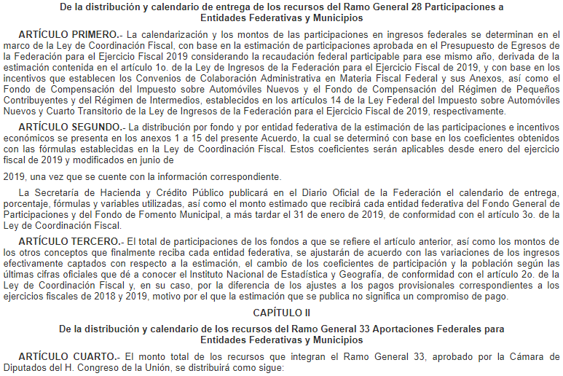

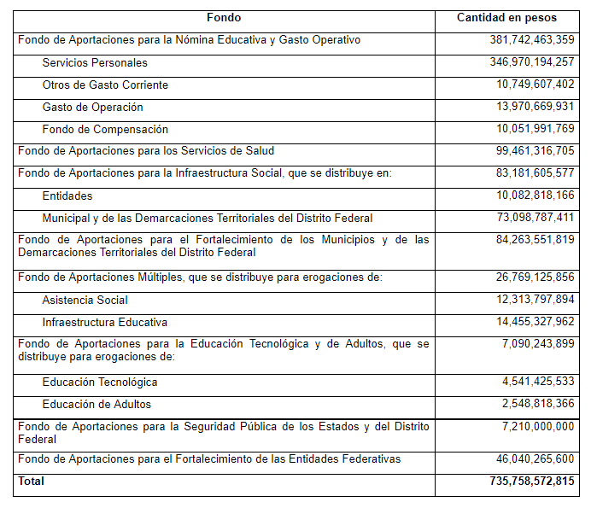
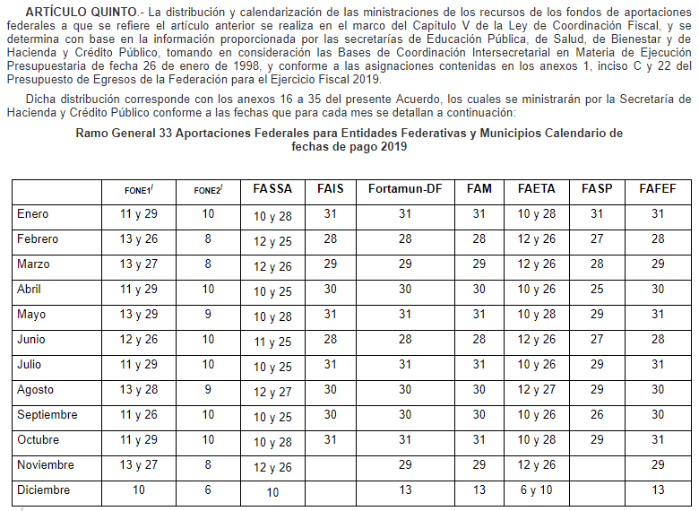

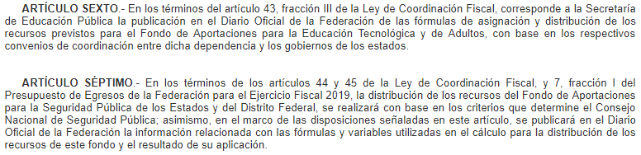

- Por su parte, el artículo 23 fracción IV de la Ley de la materia, establece que:

“Artículo 23. Son sujetos obligados a transparentar y permitir el acceso a su información proteger los datos personales que obren en su poder:
…
IV. Los ayuntamientos y las dependencias, organismos, órganos y entidades de la administración municipal;
Los sujetos obligados deberán hacer pública toda aquella información relativa a los montos y las personas a quienes entreguen, por cualquier motivo, recursos públicos, así como los informes que dichas personas les entreguen sobre el uso y destino de dichos recursos.
…”

- De lo anterior, se advierte que el Ayuntamiento de Chicoloapan al ser Sujeto Obligado de transparentar y permitir el acceso a la información pública, se encuentra constreñido a hacer pública la información relativa a los montos relacionados con recursos públicos.

- En esa tesitura, el denominado Fondo del Ramo 33, corresponde a recursos que la Federación transfiere a las haciendas públicas de los Estados, Ciudad de México y los Municipios, cuyo gasto está condicionado a la consecución y cumplimiento de los objetivos que la Ley de Coordinación Fiscal dispone.

- En ese contexto, la Ley de Coordinación Fiscal los define como:
“De los Fondos de Aportaciones Federales

Artículo 25.- Con independencia de lo establecido en los capítulos I a IV de esta Ley, respecto de la participación de los Estados, Municipios y el Distrito Federal en la recaudación federal participable, se establecen las aportaciones federales, como recursos que la Federación transfiere a las haciendas públicas de los Estados, Distrito Federal, y en su caso, de los Municipios, condicionando su gasto a la consecución y cumplimiento de los objetivos que para cada tipo de aportación establece esta Ley, para los Fondos siguientes:
I. Fondo de Aportaciones para la Nómina Educativa y Gasto Operativo;
II. Fondo de Aportaciones para los Servicios de Salud;
III. Fondo de Aportaciones para la Infraestructura Social;
IV. Fondo de Aportaciones para el Fortalecimiento de los Municipios y de las Demarcaciones Territoriales del Distrito Federal;
V. Fondo de Aportaciones Múltiples.
VI.- Fondo de Aportaciones para la Educación Tecnológica y de Adultos, y
VII.- Fondo de Aportaciones para la Seguridad Pública de los Estados y del Distrito Federal.
VIII.- Fondo de Aportaciones para el Fortalecimiento de las Entidades Federativas.
Dichos Fondos se integrarán, distribuirán, administrarán, ejercerán y supervisarán, de acuerdo a lo dispuesto en el presente Capítulo.”

- En consecuencia a los ocho fondos anteriormente señalados se les denomina “Fondos del Ramo 33”, cabe hacer mención que únicamente el Fondo de Aportaciones para la Infraestructura Social y el Fondo de Aportaciones para el Fortalecimiento de los Municipios y de las Demarcaciones Territoriales de la Ciudad de México, son aportaciones que reciben los Municipios.

- Con respecto a la distribución de los fondos, estos serán asignados en el Presupuesto de Egresos de la Federación y se deberá entregar al Estado mensualmente conforme al calendario de ministración establecido; en el caso del fondo FISM será en los primeros diez meses del año y el fondo FORTAMUMDF será en los doce meses del año fiscal; dicho monto será distribuido entre los Municipios por el Gobierno Estatal.

- Ahora bien, la Ley Orgánica Municipal del Estado de México, establece:

Artículo 1.- Esta Ley es de interés público y tiene por objeto regular las bases para la integración y organización del territorio, la población, el gobierno y la administración pública municipales.
El municipio libre es la base de la división territorial y de la organización política del Estado, investido de personalidad jurídica propia, integrado por una comunidad establecida en un territorio, con un gobierno autónomo en su régimen interior y en la administración de su hacienda pública, en términos del Artículo 115 de la Constitución Política de los Estados Unidos Mexicanos.

Artículo 7.- La extensión territorial de los municipios del Estado, comprenderá la superficie y límites reconocidos para cada uno de ellos.

Artículo 8.- La división territorial de los municipios se integra por la cabecera municipal, y por las delegaciones, subdelegaciones, colonias, sectores y manzanas, con la denominación, extensión y límites que establezcan los ayuntamientos.

Artículo 49.- Para el cumplimiento de sus funciones, el presidente municipal se auxiliará de los demás integrantes del ayuntamiento, así como de los órganos administrativos y comisiones que esta Ley establezca.
- Por su parte, el Bando Municipal de Chicoloapan, establece:
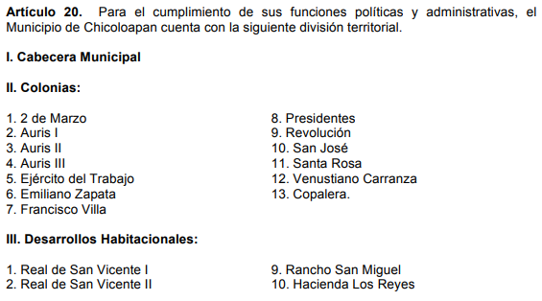
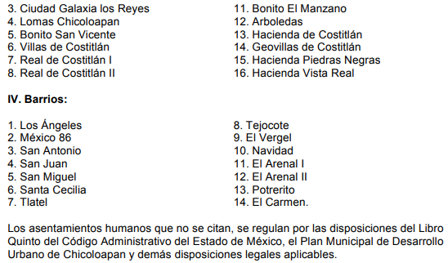
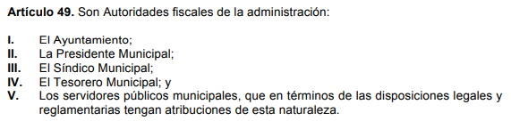
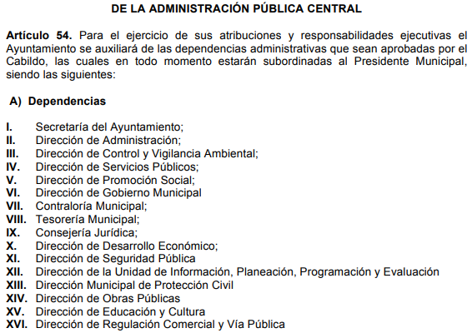
- En razón de los dispositivos jurídicos transcritos, se establece que el Municipio de Chicoloapan, es autónomo y administra libremente su hacienda pública, la cual contará con las unidades administrativas necesarias para llevar a cabo el ejercicio de sus atribuciones; atento a ello, entre las mismas se encuentra la tesorería, la cual tiene facultad de administrar la hacienda pública municipal.

- En consecuencia, es evidente que el SUJETO OBLIGADO cuenta con la información concerniente a la aplicación de recursos al Municipio de Chicoloapan de carácter estatal y del Ramo 33; y si bien en la primigenia respuesta se remitió un documento ad hoc en el que se desglosan la asignaciones anuales y mensuales del FISMDF y FORTAMUNDF para el ejercicio fiscal en curso, también lo es que el particular fue enfático en señalar que requería el soporte documental en el que conste la información. Este Órgano Garante en distintas oportunidades ha señalado que responder a formularios o cuestionarios requeridos por las personas, a través de un documento ad hoc, es precisamente a lo que la ley no obliga a las autoridades, ya que ello implica una tarea adicional de la autoridad que se vería en la necesidad de generar un documento inexistente, hasta antes de la solicitud, que sería producto de un procesamiento de información, consecuencia de resumir diversos documentos para simplificar su contenido, efectuar cálculos o realizar una investigación para generar un nuevo documento.

- Sistemáticamente hemos señalado, y así lo entienden tanto otros Órganos GarantesComo Órganos Internacionales Especializados, que el derecho de acceso a la información pública consiste en el acceso a documentos generados por la autoridad con antelación a que fuera presentada la solicitud de acceso a la información pública.

- Es decir, el Derecho de Acceso a la Información Pública se satisface en aquellos casos en que se entregue el soporte documental en que conste la información pública, toda vez que no se tiene el deber de generar un documento ad hoc, para satisfacer la solicitud.

- Como apoyo a lo anterior, es aplicable por analogía el Criterio 09-10, emitido por el Pleno del entonces Instituto Federal de Acceso a la Información y Protección de Datos, que a la letra dice:

Las dependencias y entidades no están obligadas a generar documentos ad hoc para responder una solicitud de acceso a la información. Tomando en consideración lo establecido por el artículo 42 de la Ley Federal de Transparencia y Acceso a la Información Pública Gubernamental, que establece que las dependencias y entidades sólo estarán obligadas a entregar documentos que se encuentren en sus archivos, las dependencias y entidades no están obligadas a elaborar documentos ad hoc para atender las solicitudes de información, sino que deben garantizar el acceso a la información con la que cuentan en el formato que la misma así lo permita o se encuentre, en aras de dar satisfacción a la solicitud presentada.
Expedientes: 0438/08 Pemex Exploración y Producción – Alonso Lujambio Irazábal 1751/09 Laboratorios de Biológicos y Reactivos de México S.A. de C.V. – María Marván Laborde 2868/09 Consejo Nacional de Ciencia y Tecnología – Jacqueline Peschard Mariscal 5160/09 Secretaría de Hacienda y Crédito Público – Ángel Trinidad Zaldívar 0304/10 Instituto Nacional de Cancerología – Jacqueline Peschard Mariscal”

- Por cuanto hace al soporte documental en el que conste o se advierta la asignación de recursos, igualmente es información que el SUJETO OBLIGADO, genera, posee y administra, por tanto como ya se ha referido es información susceptible de ser entregada, sumado a que es una obligación de transparencia común de los Sujetos Obligados poner a disposición la información de referencia como se desprende del artículo 92 fracción XXV de la ley de la materia:

“Artículo 92. Los sujetos obligados deberán poner a disposición del público de manera permanente y actualizada de forma sencilla, precisa y entendible, en los respectivos medios electrónicos, de acuerdo con sus facultades, atribuciones, funciones u objeto social, según corresponda, la información, por lo menos, de los temas, documentos y políticas que a continuación se señalan:
…
XXV. La información financiera sobre el presupuesto asignado, así como los informes del ejercicio trimestral del gasto, en términos de la Ley General de Contabilidad Gubernamental y demás disposiciones jurídicas aplicables;
…” Énfasis añadido

- Correlativo a lo anteriormente expuesto, el artículo 285 del Código Financiero del Estado de México, establece que el Presupuesto de Egresos Municipal se conceptualiza como el instrumento jurídico, de política económica y de política de gasto, que aprueba el Cabildo, conforme a la propuesta que presenta el Presidente Municipal, en el cual se establece el ejercicio, control y evaluación del gasto público de las Dependencias y Organismos Municipales, a través de los programas derivados del Plan de Desarrollo Municipal, durante el ejercicio fiscal correspondiente.

- En ese mismo orden de ideas, la Ley Orgánica Municipal del Estado de México establece en su artículo 31 en su fracción XIX que el presupuesto de egresos se debe aprobar anualmente a más tardar el 20 de diciembre, si cumplido el plazo que corresponda no se hubiere aprobado el Presupuesto de Egresos referido, seguirá en vigor hasta el 28 o 29 de febrero del ejercicio fiscal inmediato siguiente, el expedido para el ejercicio inmediato anterior al de la iniciativa en discusión, únicamente respecto del gasto corriente.

- En el mismo sentido, el artículo 47 de la Ley de Fiscalización Superior del Estado de México establece:

“Artículo 47.- Los Presidentes Municipales y los Síndicos estarán obligados a informar al Órgano
Superior, a más tardar el 25 de febrero de cada año, el Presupuesto de Egresos Municipal que haya aprobado el Ayuntamiento correspondiente.”

- Por otro lado, el Manual para la Planeación, Programación y Presupuestación Municipal para el ejercicio fiscal 2019, publicado en el periódico Oficial del Gobierno del Estado de México, “Gaceta del Gobierno” el seis (06) de noviembre de dos mil dieciocho, en el Marco Conceptual numeral 1.2, define al presupuesto como:

“1.2 Marco Conceptual
Definición del Presupuesto
…
Para efecto de este manual, el presupuesto es la estimación financiera anticipada, generalmente anual, de los egresos e ingresos del gobierno, necesario para cumplir con los propósitos de un programa determinado. Asimismo, constituye el instrumento operativo básico para la ejecución de las decisiones de política económica y de planeación.”

- El referido Manual, de igual forma establece los lineamientos para la integración del Presupuesto de Egresos Municipal, en los cuales se puede observar los siguientes:
III.1 Lineamientos Generales
A fin de fortalecer la capacidad hacendaria y orientación del presupuesto de egresos municipal, para poder atender con oportunidad las funciones del quehacer público, es importante establecer criterios y lineamientos de carácter general que sustenten jurídica y normativamente, la integración, ejecución y evaluación del presupuesto, estos lineamientos son:
• La Tesorería y la Unidad de Información, Planeación, Programación y Evaluación Municipal o los servidores públicos responsables de realizar las tareas en la materia, serán en el ámbito de sus competencias los responsables de integrar y someter a Cabildo el presupuesto municipal.
• Las dependencias generales, auxiliares y organismos municipales o similares, deben integrar sus respectivos anteproyectos de acuerdo al presente manual, a fin de que la UIPPE y Tesorería los revisen e identifiquen la congruencia con su Plan de Desarrollo Municipal y se asignen los recursos públicos, los cuales deberán ser utilizados de manera racional y con el enfoque de resultados.
• Las dependencias generales, auxiliares y organismos formularán su anteproyecto de Presupuesto con estricto apego al marco jurídico y normativo aplicable, ajustándose al techo presupuestario que la Tesorería les comunique, aplicando criterios de racionalidad para la programación de recursos a cada proyecto, de acuerdo al catálogo de la estructura programática municipal, capítulo y partida del gasto, a fin de que les permita cumplir con las metas sustantivas comprometidas en su Programa Anual.

- De los preceptos jurídicos que anteceden, es necesario advertir que, para la elaboración y aprobación del presupuesto, los Sujetos Obligados, deben cumplir con tres etapas, como son, el anteproyecto de presupuesto, el proyecto de presupuesto y el presupuesto definitivo para cada Ejercicio Fiscal; siendo este último, el que una vez publicada la Ley de Ingresos, Participaciones Federales y Programas Federales y Estatales, se podrá tener la estimación más precisa de los ingresos totales y el cual de acuerdo a lo señalado en el se deberá plasmar en los siguientes formatos:

“Para la realización del Presupuesto Definitivo de Egresos se considera la información de los formatos que conforman el Programa Anual (PbRM-01a, PbRM-01b, PbRM-01c, PbRM-01d, PbRM-01e), así como del Presupuesto de Egresos Detallado (PBRM 04a), formato en el que se deberá registrar los proyectos por partida de gasto los cuales tendrán que coincidir en estructura programática y gasto estimado por proyecto, con los formatos PbRM 01a y PbRM 01c.

Ingreso Detallado (PbRM 03a).-Este formato deberá registrar los ingresos estimados a nivel concepto y su distribución por mes.
Carátula de Presupuesto de Ingresos (PbRM 03b).- Este formato deberá registrar los importes del formato (PbRM I-01) por tipo de Ingreso.
Presupuesto de Egresos por Objeto del Gasto y Dependencia General (PbRM 04b).- Este formato deberá ser la suma de los formatos (PbRM 04a) Presupuesto de Egresos Detallado el cual contiene datos a nivel de Partida Específica, Partida Genérica, Concepto y Capítulo del Gasto, de cada proyecto a nivel de Dependencia General.
Egreso Global Calendarizado (PbRM E-04c).- Este formato deberá ser la suma de los formatos (PbRM 04b) Presupuesto de Egresos por Objeto del Gasto y Dependencia General.
Carátula de Presupuesto de Egresos (PbRM 04d).- Este formato deberá registrar los importes del formato (PbRM 04c) Información Vinculada al Presupuesto Definitivo de Egresos
Tabulador de Sueldos (PbRM 05).- El monto total de este formato debe coincidir con el capítulo 1000 contenido en la Caratula de Egresos (PbRM 04d)
El Programa Anual de Obra (PbRM E-07a) y el Programa Anual de Reparaciones y Mantenimiento (PbRM E-07b).- deberán corresponder al importe del capítulo 6000 Inversión Pública contenido en la Carátula de Egresos (PbR 04d)
El Programa de Adquisiciones (PbRM 06).- En este formato se considera las adquisiciones de Bienes y Servicios de los proyectos, reflejando los capítulos 2000, 3000 y 5000.”

- Por último, dada la propia y especial naturaleza de la información que se solicita, ciertamente se colige que no pudiera contener datos personales suceptibles de ser protegidos; sin embargo no se cuenta con la certeza de si los contiene o no; por lo que de ser el caso, que tuviera algún dato personal que no deba ser publico, se deberá generar la versión publica respectiva, acompañada del acta emitida por el Comité de Transparencia que la sustente, poniendola a disposición del particular en términos del considerando siguiente.

QUINTO. De la versión pública.

- En virtud que como ya se ha referido, el soporte documental que se ha tenido a bien ordenar, si del mismo se desprendiera algún dato personal susceptible de ser protegido, deberá ser protegido a través de una versión pública, en los términos que a continuación se precisan.

- Cuando un documento requerido contiene datos persónales susceptible de clasificarse, resulta procedente dicha clasificación conforme a lo señalado por los artículos 3 fracciones IX, XX, XXI y XLV; 91, 137 y 143 de la Ley de Transparencia y Acceso a la Información Pública del Estado de México y Municipios

Artículo 3. Para los efectos de la presente Ley se entenderá por:
(…)
IX. Datos personales: La información concerniente a una persona, identificada o identificable según lo dispuesto por la Ley de Protección de Datos Personales del Estado de México;
(…)
XX. Información clasificada: Aquella considerada por la presente Ley como reservada o confidencial;
XXI. Información confidencial: Se considera como información confidencial los secretos bancario, fiduciario, industrial, comercial, fiscal, bursátil y postal, cuya titularidad corresponda a particulares, sujetos de derecho internacional o a sujetos obligados cuando no involucren el ejercicio de recursos públicos;
(…)
XLV. Versión pública: Documento en el que se elimine, suprime o borra la información clasificada como reservada o confidencial para permitir su acceso.
(…)
Artículo 91. El acceso a la información pública será restringido excepcionalmente, cuando ésta sea clasificada como reservada o confidencial.
(…)
Artículo 137. Cuando un mismo medio, impreso o electrónico, contenga información pública y reservada o confidencial, la Unidad de Transparencia para efectos de atender una solicitud de información, deberán elaborar una versión pública en la que se testen las partes o secciones clasificadas, indicando su contenido de manera genérica y fundando y motivando su clasificación.
(…)
Artículo 143. Para los efectos de esta Ley se considera información confidencial, la clasificada como tal, de manera permanente, por su naturaleza, cuando:
I. Se refiera a la información privada y los datos personales concernientes a una persona física o jurídico colectiva identificada o identificable;
II. Los secretos bancario, fiduciario, industrial, comercial, fiscal, bursátil y postal, cuya titularidad corresponda a particulares, sujetos de derecho internacional o a sujetos obligados cuando no involucren el ejercicio de recursos públicos; y
III. La que presenten los particulares a los sujetos obligados, de conformidad con lo dispuesto por las leyes o los tratados internacionales.
La información confidencial no estará sujeta a temporalidad alguna y sólo podrán tener acceso a ella los titulares de la misma, sus representantes y los servidores públicos facultados para ello.
No se considerará confidencial la información que se encuentre en los registros públicos o en fuentes de acceso público, ni tampoco la que sea considerada por la presente ley como información pública.

- Para la clasificación de la información se requiere cumplir con las formalidades señaladas en la Ley de Transparencia y Acceso a la Información Pública del Estado de México y Municipio, en sus artículos 143 y 149, así como los establecidos en los Lineamientos Generales en Materia de Clasificación y Desclasificación de la Información, así como para la Elaboración de Versiones Públicas.
Artículo 143. Para los efectos de esta Ley se considera información confidencial, la clasificada como tal, de manera permanente, por su naturaleza, cuando:
I. Se refiera a la información privada y los datos personales concernientes a una persona física o jurídico colectiva identificada o identificable;
II. Los secretos bancario, fiduciario, industrial, comercial, fiscal, bursátil y postal, cuya titularidad corresponda a particulares, sujetos de derecho internacional o a sujetos obligados cuando no involucren el ejercicio de recursos públicos; y
- La que presenten los particulares a los sujetos obligados, de conformidad con lo dispuesto por las leyes o los tratados internacionales.
La información confidencial no estará sujeta a temporalidad alguna y sólo podrán tener acceso a ella los titulares de la misma, sus representantes y los servidores públicos facultados para ello.
No se considerará confidencial la información que se encuentre en los registros públicos o en fuentes de acceso público, ni tampoco la que sea considerada por la presente ley como información pública
Los titulares de las áreas deberán determinar que el plazo de reserva sea el estrictamente necesario para proteger la información mientras subsistan las causas que dieron origen a la clasificación, salvaguardando el interés público protegido y tomarán en cuenta las razones que justifican el periodo de reserva establecido.
Excepcionalmente los sujetos obligados con la aprobación de su Comité de Transparencia, podrán ampliar el periodo de reserva hasta por un plazo de cinco años adicionales y por una sola vez, siempre y cuando justifiquen que subsisten las causas que dieron origen a su clasificación, mediante la aplicación de una prueba de daño.
Cuando expiren los plazos de clasificación o se trate de información cuya publicación pueda ocasionar la destrucción o inhabilitación de la infraestructura de carácter estratégico para la provisión de bienes o servicios públicos, que a juicio de un sujeto obligado sea necesario ampliar nuevamente el periodo de reserva de la información, el Comité de Transparencia respectivo deberá hacer la solicitud correspondiente al Instituto, debidamente fundada y motivada, aplicando la prueba de daño y señalando el plazo de reserva, por lo menos con tres meses de anticipación al vencimiento del periodo.
Artículo 149. El acuerdo que clasifique la información como confidencial deberá contener un razonamiento lógico en el que demuestre que la información se encuentra en alguna o algunas de las hipótesis previstas en la presente Ley.
Quincuagésimo sexto. La versión pública del documento o expediente que contenga partes o secciones reservadas o confidenciales, será elaborada por los sujetos obligados, previo pago de los costos de reproducción, a través de sus áreas y deberá ser aprobada por su Comité de Transparencia.
Quincuagésimo séptimo. Se considera, en principio, como información pública y no podrá omitirse de las versiones públicas la siguiente:
I. La relativa a las Obligaciones de Transparencia que contempla el Título V de la Ley General y las demás disposiciones legales aplicables;
II. El nombre de los servidores públicos en los documentos, y sus firmas autógrafas, cuando sean utilizados en el ejercicio de las facultades conferidas para el desempeño del servicio público, y
III. La información que documente decisiones y los actos de autoridad concluidos de los sujetos obligados, así como el ejercicio de las facultades o actividades de los servidores públicos, de manera que se pueda valorar el desempeño de los mismos.
Lo anterior, siempre y cuando no se acredite alguna causal de clasificación, prevista en las leyes o en los tratados internaciones suscritos por el Estado mexicano.
Quincuagésimo octavo. Los sujetos obligados garantizarán que los sistemas o medios empleados para eliminar la información en las versiones públicas no permitan la recuperación o visualización de la misma.

- Ante una solicitud de acceso a la información que resulte con información clasificada como confidencial, es viable de acuerdo a las disposiciones legales elaborar una versión pública. La versión pública debe ser autorizada por el Comité de Información, se debe de emitir un acuerdo de clasificación, previo a la entrega de la información al recurrente, el cual se debe de elaborar.

- De tal forma que al recurrente se le entrega la información relativa a la nómina y currículum, de los servidores públicos que conforma la administración centralizada y descentralizada del Ayuntamiento de Naucalpan, en versión pública en donde se proteja la información, tal como el domicilio, correo electrónico y números telefónicos particulares, Registro Federal de Contribuyentes, Clave Única de Registro Poblacional, Clave de seguridad social, estado civil, firma del interesado, entre otros, junto con el acuerdo de clasificación de la información.

- Es de señalar, que por lo que hace a las versiones públicas, el SUJETO OBLIGADO debe cumplir con las formalidades exigidas en la Ley, por lo que para tal efecto emitirá el Acuerdo del Comité de Información en términos de los artículos 49 fracción VIII, 122, 135 y 149 de la Ley de Transparencia y Acceso a la Información Pública del Estado de México, con el cual sustentara la clasificación de datos y con ello la "versión pública" de los documentos materia de la solicitud.

- Por lo tanto, la entrega de documentos, en su versión pública, debe acompañarse necesariamente del Acuerdo del Comité de información que la sustente, en el que se expongan los fundamentos y razonamientos que llevaron al SUJETO OBLIGADO a testar, suprimir o eliminar datos de dicho soporte documental, ya que no hacerlo implica que lo entregado no es legal ni formalmente una versión pública, sino más bien una documentación ilegible, incompleta o tachada; pues no señalar las razones por las que no se aprecian determinados datos, ya sea porque se testan o suprimen, deja al solicitante en estado de incertidumbre, al no conocer o comprender porque no aparecen en la documentación respectiva, es decir, si no se exponen de manera puntual las razones de ello se estaría violentando desde un inicio el derecho de acceso a la información del solicitante.

- De estos dispositivos legales, se desprende que el derecho de acceso a la información pública tiene como limitante el respeto a la intimidad y a la vida privada de las personas, es por ello que este Instituto debe cuidar que los datos personales que obren en poder de los sujetos obligados sean protegidos y únicamente se den a conocer aquéllos que abonen a la rendición de cuentas y a la transparencia en el ejercicio de las atribuciones que tienen conferidas. De este modo, en armonía entre los principios constitucionales de máxima publicidad y de protección de datos personales, la ley permite la elaboración de versiones públicas en las que se suprima aquella información relacionada con la vida privada de los particulares y de los servidores públicos.

- Si el servidor público incumple con estas formalidades y entrega la información sin proteger los datos personales incumple con lo que estipula las disposiciones legales establecidas, asimismo que si entrega un documento testado sin el debido acuerdo de clasificación.

- Finalmente se concluye que los Sujetos Obligados deberá de elaborar las versiones públicas respecto de aquella información que considere susceptible de clasificarse, debiendo de considerar las formalidades que establece la normatividad aplicable, de lo contrario se consideran documentos alterados o de clasificación fraudulenta.

- Por lo anteriormente expuesto y fundado este ÓRGANO GARANTE emite los siguientes:

R E S O L U T I V O S

PRIMERO. Resultan parcialmente fundadas las razones o motivos de inconformidad hechos valer en el recurso de revisión 01868/INFOEM/IP/RR/2019, en términos del Considerando CUARTO de la presente resolución.

SEGUNDO. Se MODIFICA la respuesta emitida por la Ayuntamiento de Chicoloapan y se ORDENA entregar, vía Sistema de Acceso a la Información Mexiquense (SAIMEX), de ser el caso en versión pública, los documentos en donde conste la siguiente información:

- Presupuesto federal y estatal asignado al Municipio de Chicoloapan del ejercicio fiscal 2019; y,

b) Ejecución de los recursos federales y estatales asignados, del periodo comprendido del uno (1) de enero al ocho (8) de marzo de 2019.

Para efectos de lo anterior se deberá emitir el Acuerdo del Comité de Transparencia en términos de los artículos 49 fracción VIII y 132 fracción II de la Ley de Transparencia y Acceso a la Información Pública del Estado de México y Municipios, en el que funde y motive las razones sobre los datos que se supriman o eliminen dentro del soporte documental respectivo objeto de las versiones públicas que se formulen y se ponga a disposición de ------------------------------------------------

TERCERO. Notifíquese al Titular de la Unidad de Transparencia del SUJETO OBLIGADO, para que conforme a los artículos 186 último párrafo, 189 párrafo segundo y 199 de la Ley de Transparencia y Acceso a la Información Pública del Estado de México y Municipios, vigente, dé cumplimiento a lo ordenado dentro del plazo de diez días hábiles, debiendo rendir a este Instituto el informe de cumplimiento de la resolución en un plazo de tres días hábiles posteriores.

CUARTO. Notifíquese a ------------------------------------------------- la presente resolución.

QUINTO. Se hace del conocimiento de ------------------------------------------------- que, de conformidad con lo establecido en el artículo 196 de la Ley de Transparencia y Acceso a la Información Pública del Estado de México y Municipios, en caso de que considere que la resolución le cause algún perjuicio podrá impugnarla vía juicio de amparo en los términos de las leyes aplicables.

ASÍ LO RESUELVE, POR UNANIMIDAD DE VOTOS, EL PLENO DEL INSTITUTO DE TRANSPARENCIA, ACCESO A LA INFORMACIÓN PÚBLICA Y PROTECCIÓN DE DATOS PERSONALES DEL ESTADO DE MÉXICO Y MUNICIPIOS, CONFORMADO POR LOS COMISIONADOS ZULEMA MARTÍNEZ SÁNCHEZ; EVA ABAID YAPUR CON AUSENCIA JUSTIFICADA; JOSÉ GUADALUPE LUNA HERNÁNDEZ; JAVIER MARTÍNEZ CRUZ Y LUIS GUSTAVO PARRA NORIEGA; EN LA VIGÉSIMA SESIÓN ORDINARIA CELEBRADA EL DÍA VEINTINUEVE (29) DE MAYO DE DOS MIL DIECINUEVE, ANTE EL SECRETARIO TÉCNICO DEL PLENO, ALEXIS TAPIA RAMÍREZ.
Zulema Martínez Sánchez
Comisionada Presidenta
(RÚBRICA)
Eva Abaid Yapur  Comisionada  (AUSENCIA JUSTIFICADA) | José Guadalupe Luna Hernández  Comisionado  (RÚBRICA)
Javier Martínez Cruz  Comisionado  (RÚBRICA) | Luis Gustavo Parra Noriega  Comisionado  (RÚBRICA)
Alexis Tapia Ramírez
Secretario Técnico del Pleno
(RÚBRICA)

Esta hoja corresponde a la resolución de fecha veintinueve (29) de mayo de dos mil diecinueve, emitida en el recurso de revisión 01868/INFOEM/IP/RR/2019.

BURGOA ORIHUELA Ignacio. Diccionario De Derecho Constitucional, Garantías y Amparo. Ed. Porrúa, S.A., México. 1992. p. 115.
CIENFUEGOS SALGADO David. El Derecho de Petición en México. Ed. Instituto de Investigaciones Jurídica UNAM. México 2004. p. 31
ROBLES HERNÁNDEZ José Guadalupe. Derecho de la Información y Comunicación Pública. Ed. Universidad de Occidente. México. 2004, p. 72.
VILLANUEVA VILLANUEVA Ernesto. Derecho de la Información, Ed. Porrúa. S.A., México. 2006. p. 270.
DERECHO DE ACCESO A LA INFORMACIÓN PÚBLICA, DOCUMENTOS AD HOC. El derecho de acceso a la información pública se satisface en aquellos casos en que se entregue el soporte documental en que conste la información requerida, toda vez que no se tiene el deber de generar un documento ad hoc, para satisfacer el derecho de acceso a la información pública. Criterio utilizado en la resolución 01653/INFOEM/IP/RR/2016 aprobada por Unanimidad de votos en la vigésima quinta sesión ordinaria celebrada el día cuatro (4) de julio de 2016.
Las dependencias y entidades no están obligadas a generar documentos ad hoc para responder una solicitud de acceso a la información. Tomando en consideración lo establecido por el artículo 42 de la Ley Federal de Transparencia y Acceso a la Información Pública Gubernamental, que establece que las dependencias y entidades sólo estarán obligadas a entregar documentos que se encuentren en sus archivos, las dependencias y entidades no están obligadas a elaborar documentos ad hoc para atender las solicitudes de información, sino que deben garantizar el acceso a la información con la que cuentan en el formato que la misma así lo permita o se encuentre, en aras de dar satisfacción a la solicitud presentada. Expedientes: 0438/08 Pemex Exploración y Producción – Alonso Lujambio Irazábal 1751/09 Laboratorios de Biológicos y Reactivos de México S.A. de C.V. – María Marván Laborde 2868/09 Consejo Nacional de Ciencia y Tecnología – Jacqueline Peschard Mariscal 5160/09 Secretaría de Hacienda y Crédito Público – Ángel Trinidad Zaldívar 0304/10 Instituto Nacional de Cancerología – Jacqueline Peschard Mariscal
“21. El derecho de acceso a la información recae sobre la información que está bajo custodia, administración o tenencia del Estado; la información que el Estado produce o que está obligado a producir; la información que está bajo poder de quienes administran los servicios y los fondos públicos, únicamente respecto de dichos servicios o fondos; y la información que el Estado capta, y la que está obligado a recolectar en cumplimiento de sus funciones”. Relatoría Especial para la Libertad de Expresión. El derecho de acceso a la información en el marco jurídico interamericano. 2ª edición, Comisión Interamericana de Derechos Humanos, 2012. Párr. 21.
Artículo 122. La clasificación es el proceso mediante el cual el sujeto obligado determina que la información en su poder actualiza alguno de los supuestos de reserva o confidencialidad, de conformidad con lo dispuesto en el presente título. Los supuestos de reserva o confidencialidad previstos en las leyes deberán ser acordes con las bases, principios y disposiciones establecidos en la Ley General y, en ningún caso, podrán contravenirla. Los titulares de las áreas de los sujetos obligados serán los responsables de clasificar la información, de conformidad con lo dispuesto en la presente Ley y demás disposiciones jurídicas aplicables.
Artículo 135. Los lineamientos generales que se emitan al respecto en materia de clasificación de la información reservada y confidencial y, para la elaboración de versiones públicas, serán de observancia obligatoria para los sujetos obligados.

